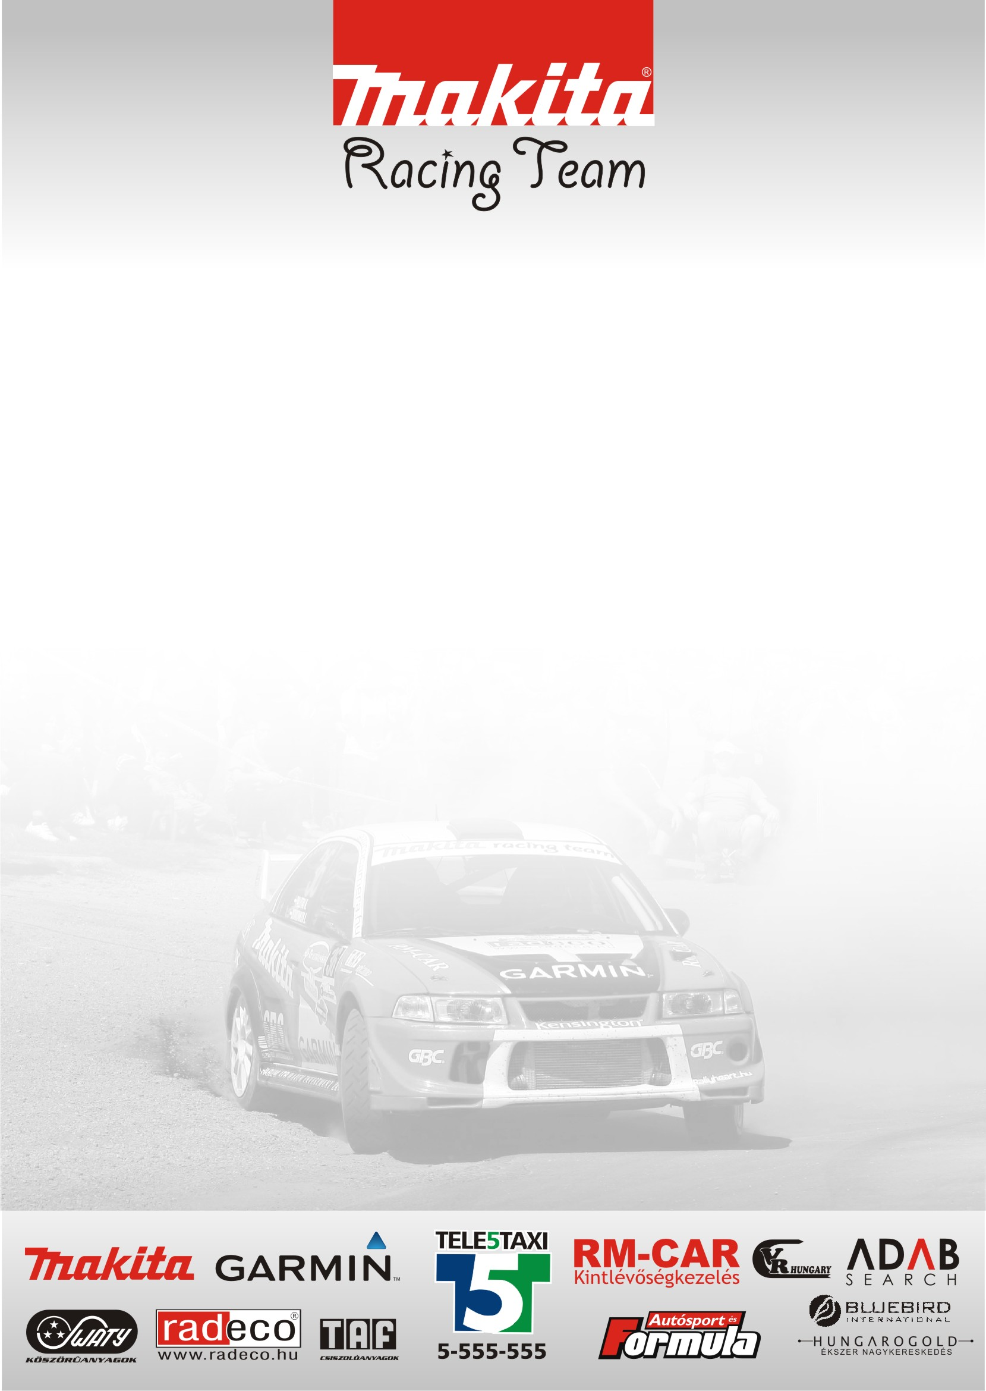

Elégedettek vagyunk!

A hétvégén rendezték a Rali-Túra Bajnokság hatodik futamát a VIII. Suzuki Kaiser - Ózd Ralit, ahol a Domonkos - Kiss páros az abszolút 5-ik helyet szerezte meg, mindössze 6.8 másodperccel lecsúszva a 4-ik helyezésről.

Domonkos László: - Jó verseny volt, az általam nagyon kedvelt pályákon. A prológ a szokásos ózdi salakpályán került megrendezésre, ahol nagy örömünkre az abszolút 3-ik helyen végeztünk.

- Az új gátlók beváltak, folyamatosan gyorsultunk vele, de még mindig maradtak benne tartalékok. Ha lett volna még egy kör, még gyorsabban tudtunk volna menni.

- Az első gyorson nagyon tapogatózva mentünk, hátrányunk nagy részét innen szedtük össze a többiekkel szemben. A 2-ik gyorson feltartott egy közénk rajtoltatott licenszes Ladás, aki sajnos még több problémát is okozott ezen a versenyen.

- ifj. Kiss Laciékkal végig szoros csatát vívtunk, de az utolsó körben - bár mi is rengeteget javultunk - ők még jobb időre voltak képesek, így az abszolút 5-ik helyen végeztünk mögöttük.

- Az eredménnyel elégedett vagyok, mert egyre versenyképesebb időket tudunk autózni az élen állókhoz képest és remek küzdelmek vannak kialakulóban a kategória társakkal.

- Szeretném külön megköszönni Lovász Paliék szervizének a sok segítséget és gratulálok Mezriczky Zolinak az utolsó gyorson elért űridejéhez! :-) Ez úgy néz ki, hogy tényleg az Ő pályája!

- Kisebb technikai gondunk is volt, melegedett a motorunk és fogyott belőle a víz, de nem vészes mértékben. Az autón több alkatrész is teljesen elfáradt, így ki kell cserélnünk a kardánt, az első bölcsőt, a hátsó difit és orvosolnunk kell a motor melegedését is.

- A folytatásban szeretnénk elindulni Romániában az Arad Rally-n, de kétséges, hogy elkészülünk-e időre. A szezonzáró Rali-Túra futamon, a Szendrő Rally-n mindenképpen indulunk és tervben van ezen kívül a Mikulás és a Szilveszter Rallye is.

A Rali-Túra Bajnokság állása a hatodik futam után:

1. Lovász Pál 122.5 pont

2. Nagy Mátyás 76.5 pont

3. Végh Dávid 52 pont

4. Hevesi István 37 pont

5. Pintér László 36 pont

6. Domonkos László 27 pont

Köszönjük támogatóinknak!

